Agrupamento de Escolas de Vouzela
Bairro da Senra, 3670-257 Vouzela|232772046|Fax:232772053|232771395/http://www.aevouzela.net|eb2.vouzela@netc.pt

Escola Básica de Fornelo do Monte
Ficha de trabalho 4º Ano
Nome ________________________________________________ Data___/___/___

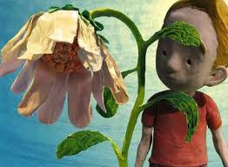
A maior flor do mundo
… Logo na primeira página, sai o menino pelos fundos do quintal, e, de árvore em árvore, como um pintassilgo, desce ao rio e depois por ele abaixo, naquela vagarosa brincadeira que o tempo alto, largo e profundo da infância a todos nós permitiu…
Em certa altura, chegou ao limite das terras até onde se aventurara sozinho. Dali para diante começava o planeta Marte, efeito literário de que ele não tem responsabilidade, mas com que a liberdade do autor acha poder hoje aconchegar a frase. Dali para diante, para o nosso menino, será só uma pergunta sem literatura: “Vou ou não vou?” E foi.
O rio fazia um desvio grande, afastava-se, e de rio ele estava já um pouco farto, tanto que o via desde que nascera. Resolveu cortar a direito pelos campos, entre extensos olivais, ladeando misteriosas sebes cobertas de campainhas brancas, e outras vezes metendo por bosques de altos freixos¹ onde havia clareiras macias sem rasto de gente ou bicho, e ao redor um silêncio que zumbia, e também um calor vegetal, um cheiro de caule sangrando de fresco como uma veia branca e verde.
Ó que feliz ia o menino! Andou, andou, foram rareando as árvores, e agora havia uma charneca² rasa, de mato ralo³ e seco, e no meio dela uma inóspita⁴ colina redonda como uma tigela voltada.
Deu-se o menino ao trabalho de subir a encosta, e quando chegou lá acima, que viu ele? Nem a sorte nem a morte, nem as tábuas do destino… Era só uma flor. Mas tão caída, tão murcha, que o menino se achegou,⁵ de cansado. E como este menino era especial de história, achou que tinha de salvar a flor. Mas que é da água? Ali, no alto, nem pinga. Cá por baixo, só no rio, e esse que longe estava!...
Não importa.

Desce o menino a montanha,
Atravessa o mundo todo,
Chega ao grande rio Nilo,
No côncavo⁶ das mãos recolhe
Quanto de água lá cabia,
Volta o mundo a atravessar,
Pela vertente se arrasta,
Três gotas que lá chegaram,
Bebeu-as a flor sedenta.
Vinte vezes cá e lá,
Cem mil viagens à Lua,
O sangue nos pés descalços,
Mas a flor aprumada⁷
Já dava cheiro no ar,
E como se fosse um carvalho
Deitava sombra no chão.
O menino adormeceu debaixo da flor.
Passaram as horas, e os pais, como é costume nestes casos, começaram a afligir-se muito. Saiu toda a família e mais vizinhos à busca do menino perdido. E não o acharam.
Correram tudo, já em lágrimas tantas, e era quase sol-pôr quando levantaram os olhos e viram ao longe uma flor enorme que ninguém se lembrava que estivesse ali.
Foram todos de carreira, subiram a colina e deram com o menino adormecido. Sobre ele, resguardando-o do fresco da tarde, estava uma grande pétala perfumada, com todas as cores do arco-íris.
Este menino foi levado para casa, rodeado de todo o respeito, como obra de milagre.
Quando depois passava pelas ruas, as pessoas diziam que ele saíra da aldeia para ir fazer uma coisa que era muito maior do que o seu tamanho e do que todos os tamanhos.
E essa é a moral da história
José Saramago, A Maior Flor do Mundo, 6ª edição, Editorial Caminho, 2010

Vocabulário: 1.freixos – árvores frequentes nas águas dos rios; 2.charneca – terreno plano onde apenas cresce vegetação rasteira; 3. ralo – pouco denso; 4. inóspita – agreste, inabitável; 5. se achegou – se aproximou; 6. côncavo – cova ou cavidade; 7.aprumada – bem direita.

GRUPO I
Responde aos itens que se seguem, de acordo com as orientações que te são dadas.
1 – Completa as frases, com base no texto.
O texto “A maior flor do mundo” é composto por uma parte que está escrita em___________________ e por outra parte que está escrita em _____________________.
1.1 Esta história foi escrita por _________________________________.
2. Assinala com X, de 2.1. a 2.3., a única opção que completa cada frase de acordo com os sentidos do texto
2.1. O menino disse “Vou ou não vou?”.
A quem fez ele esta pergunta?
- Ao rio □
- A si próprio □
- Ao planeta Marte □
- À maior flor do Mundo? □
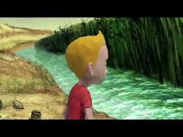
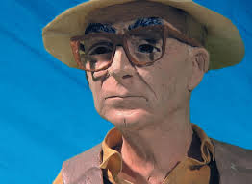

3. Em certa altura, chegou ao limite das terras até onde se aventurava sozinho. Dali para diante começava o planeta Marte.
3.1 A afirmação sublinhada quer dizer que:
- Dali para diante o menino iria entrar em locais onde nunca tinha estado. □
- Dali para diante o menino ia entrar numa aventura espacial rumo a Marte. □
- Dali para diante o menino ia entrar em sítios que conhecia bem. □
- Dali para diante o menino decidiu não avançar porque gostava mais do rio. □
4. E tu, se estivesses no lugar do menino, terias avançado por aqueles lugares desconhecidos? Apresenta dois motivos que justifiquem a tua opinião.
____________________________________________________________________________________________________________________________________________________________________________________________________________________________________________________________________________________________________________________________________________________________________________________________________________________________________________________________________________________________________________________________________________
4.1– Transcreve do texto expressões que comprovem as seguintes qualidades do menino:
persistente – ___________________________________________________________
generoso – ____________________________________________________________
5. Será que valeu a pena todo o esforço do menino para salvar a flor? Transcreve os versos que justifiquem a tua resposta:
___________________________________________________________________________________________________________________________________________________________________________________________________________________________________________________________________________________________________________

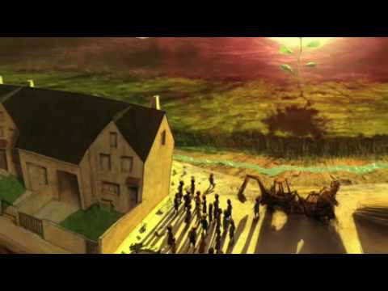
6. Este menino foi levado para casa, rodeado de todo o respeito, como obra de milagre.
6.1 Explica o que o autor quis dizer com a expressão destacada.
___________________________________________________________________________________________________________________________________________________________________________________________________________________________________________________________________________________________________________
_____________________________________________________________________________________________________________________________________________________
7. Lê a expressão retirada do texto: “Sem rasto de gente ou bicho”
7.1 Explica por palavras tuas o sentido da expressão.
__________________________________________________________________________________________________________________________________________________________________________________________________________________________________________________________________________________________________________________________________________________________________________________________________________________________________________________________________
7. “E essa é a moral da história.”
7.1 Qual é para ti, afinal, a moral da história?
__________________________________________________________________________________________________________________________________________________________________________________________________________________________________________________________________________________________________________________________________________________________________________________________________________________________________________________________________

8. “O rio fazia um desvio grande, afastava-se, e de rio ele estava já um pouco farto, tanto que o via desde que nascera. Resolveu cortar a direito pelos campos, entre extensos olivais, ladeando misteriosas sebes cobertas de campainhas brancas, e outras vezes metendo por bosques de altos freixos¹ onde havia clareiras macias sem rasto de gente ou bicho, e ao redor um silêncio que zumbia, e também um calor vegetal, um cheiro de caule sangrando de fresco como uma veia branca e verde.
Ó que feliz ia o menino! Andou, andou, foram rareando as árvores, e agora havia uma charneca² rasa, de mato ralo³ e seco, e no meio dela uma inóspita⁴ colina redonda como uma tigela voltada.”

8.1. O excerto que leste é predominantemente
Informativo □
Narrativo □
Descritivo □
Dialogal □
8.2.1 Apresenta duas razões que justifiquem a tua opção.
____________________________________________________________________________________________________________________________________________________________________________________________________________________________________________________________________________________________________________

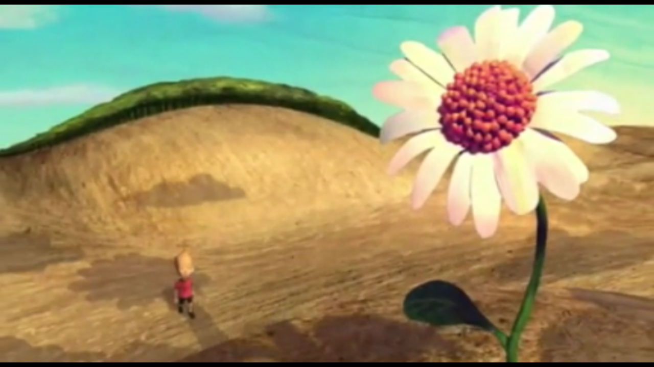
GRUPO II
1. Completa, transcrevendo do texto o adjetivo que refere características de cada um dos seguintes nomes:
1.1 Desvio ________________________; 1.2 Sebes ________________________;
1.3 Charneca ______________________; 1.4 Calor ________________________;
1.5 Olivais ________________________; 1.6 mato _________________________;
1.7 Clareiras ______________________; 1.8 Colina ________________________;
2. Retira do texto três verbos das conjugações indicadas:
2.1 1ªconjugação_____________ 2ª conjugação___________3ª conjugação _____________
2.2 Inicia a frase “ Desce o menino a montanha”, por:
3.3 Amanhã _______________________________________________________________
3.4 Ontem ________________________________________________________________
4. Identifica, na mesma frase
4.1 O Grupo Nominal ___________________________________
4.2 O Grupo Verbal _____________________________________

5. Faz a correspondência entre cada frase e o seu tipo, de acordo com o exemplo:
 | Frases |  | Tipos de Frase
A | Que livro é esse que tens aí? |  | Imperativo
B | Dá-me água. |  | Exclamativo
C | É uma flor. | A | Interrogativo
D | Estou feliz! |  | Declarativo

6. Num pequeno texto, com cerca de 15 linhas, dá a tua opinião sobre a atitude do menino em relação ao que ele fez pela flor.
_______________________________________________________________________________________________________________________________________________________________________________________________________________________________________________________________________________________________________________________________________________________________________________________________________________________________________________________________________________________________________________________________________________________________________________________________________________________________________________________________________________________________________________________________________________________________________________________________________________________________________________________________________________________________________________________________________________________________________________________________________________________________________________________________________________________________________________________________________________________________________________________________________________________________________________

